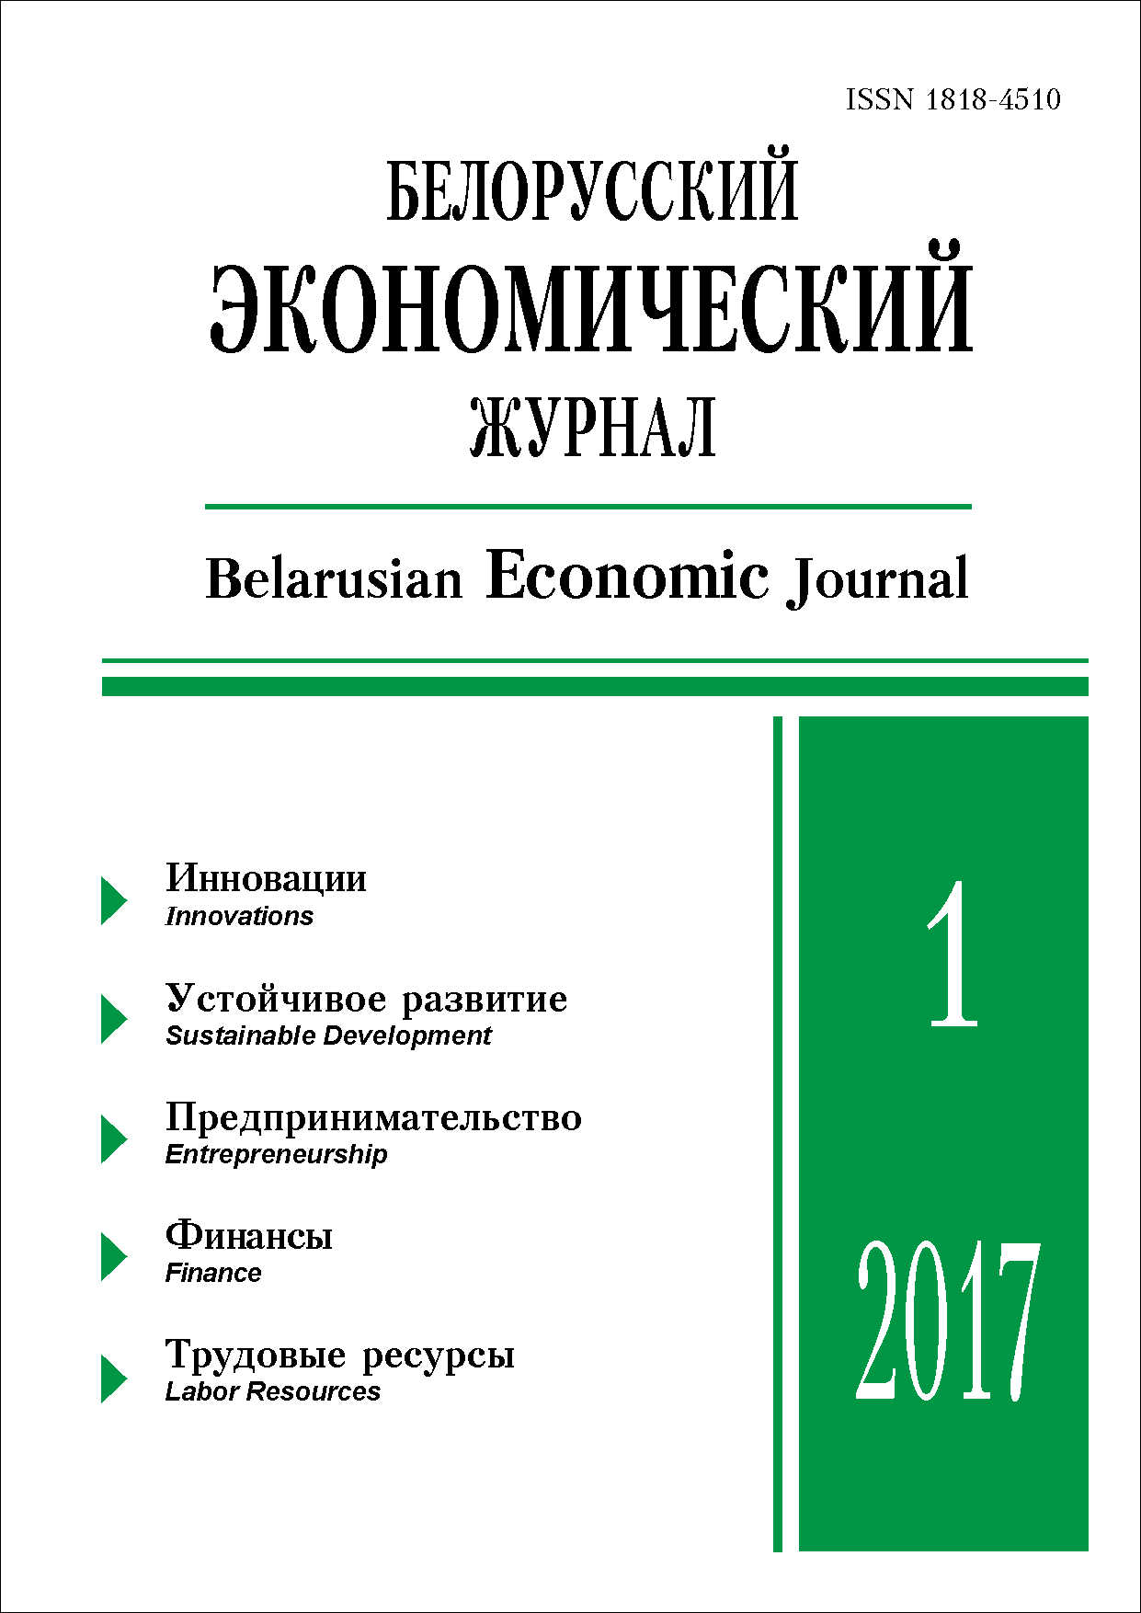 | ISSN 1818-4510  БЕЛОРУССКИЙ  ЭКОНОМИЧЕСКИЙ  ЖУРНАЛ  Ежеквартальный научно-практический журнал  Издается с 1997 г.  № 1 ● 2017
РЕЗЮМЕ
ИННОВАЦИОННАЯ ПОЛИТИКА И ПОИСК НОВЫХ ИСТОЧНИКОВ ЭКОНОМИЧЕСКОГО РОСТА: МИРОВЫЕ ТЕНДЕНЦИИ И вызовы для БЕЛАРУСИ
Н.И. Богдан*
В статье рассматриваются основные стратегические направления инновационной политики стран ОЭСР в условиях глобализации, развития новых информационных технологий. Выделены особенности инвестиций в интеллектуальный капитал как нового источника экономического роста. Определены проблемы инновационного развития Беларуси в контексте мировых тенденций. Рассмотрены направления инновационной политики нового поколения.
Ключевые слова: инновационная политика, интеллектуальный капитал, инвестиции.
JEL-классификация: O31, O34, O38.
Материал поступил 15.02.2017 г.
Концепция «зеленой экономики»
и возможности ее реализации в условиях
Республики Беларусь
И.П. Деревяго*
В статье рассматривается содержание концепции «зеленой экономики» как одного из наиболее эффективных инструментов обеспечения устойчивости развития, анализируется ее взаимосвязь с различными экономическими дисциплинами, подчеркивается прикладной характер. Особое внимание уделяется подходам к построению оценочной системы. С учетом незавершенности упомянутой концепции и ввиду отсутствия общепринятой методики набор показателей оценки предлагается формировать исходя из приоритетов конкретной страны в реализации политики устойчивого развития. По результатам анализа существующих подходов и с учетом структурных особенностей национальной экономики предлагаются отраслевые и институциональные меры по развитию «зеленой экономики» в Республике Беларусь.
Ключевые слова: «зеленая экономика», природные активы, устойчивое развитие, экономическая структура, эффективность.
JEL-классификация: О44, Р28, Q58.
Материал поступил 28.10.2016 г.
КОМПЛЕКСНЫЙ ПОДХОД К ОЦЕНКЕ ЭФФЕКТИВНОСТИ ФУНКЦИОНИРОВАНИЯ СВОБОДНЫХ ЭКОНОМИЧЕСКИХ ЗОН РЕСПУБЛИКИ БЕЛАРУСЬ
Я.И. Муратова*
Проанализированы различные виды эффективности функционирования свободных экономических зон в Республике Беларусь. Разработана комплексная методика оценки эффективности деятельности СЭЗ, предложены новые показатели оценки. Рассмотрены дополнительные функции СЭЗ, которые смогут способствовать их устойчивому развитию.
Ключевые слова: свободная экономическая зона, технопарк, эффективность, показатели, анализ, оценка, методика.
JEL-классификация: L16, R11, R12, R58.
Материал поступил 2.02.2017 г.
механизмы государственного участия
в реализации инвестиционных проектов
А.С. Голикова*
В статье исследуется проблема эффективной оценки и отбора инвестиционных проектов с участием государства. Рассмотрена роль государства в реализации проекта, дается оценка эффективности используемых форм государственной поддержки. Проведен анализ критериев, применяемых при принятии решения о выделении государственной помощи, отмечены их особенности, требующие более тщательной проработки. С целью более качественного отбора инвестиционных проектов предложено руководствоваться принципами бюджетной эффективности, что позволит определить оптимальную форму и выделяемую сумму государственной поддержки.
Ключевые слова: инвестиционный проект, бюджетная эффективность, государственная поддержка.
JEL-классификация: H81, O22, O23.
Материал поступил 2.02.2017 г.
Развитие ФОРМ международного государственно-частного партнерства в СФЕРЕ интеграционнОГО сотрудничества
Л.Е. Филиппова*
В статье рассматриваются процессы, составляющие содержание международного государственно-частного партнерства. Характеризуются особенности реализации международных проектов в условиях ГЧП-среды национального и международного уровней (на примере Европейского союза). Предлагаются направления развития международного ГЧП в рамках сотрудничества Республики Беларусь со странами экономических интеграционных объединений.
Ключевые слова: международное государственно-частное партнерство, ГЧП-среда, интеграционное объединение, Европейский союз.
JEL-классификация: L26, L32.
Материал поступил 12.10.2016 г.

перспективы использования Российского рубля в качестве мировой валюты
Д.И. Кондратов*
Статья посвящена актуальным проблемам мировой валютной системы. В ней анализируются перспективы использования в качестве мировых денег российского рубля, который может составить конкуренцию региональным валютам в Азиатско-Тихоокеанском регионе в силу быстрого роста экономического и экспортного потенциала экономики России. Вместе с тем показаны ограничения, которые не позволяют стране решить эту задачу в ближайшее время.
Ключевые слова: рубль, финансовый рынок, международные резервы, государственный долг.
JEL-классификация: E42, F31.
Материал поступил 30.11.2016 г.
ПРОБЛЕМЫ повышеНИЯ ПРОИЗВОДИТЕЛЬНОСТи ТРУДА НА ПРОМЫШЛЕННЫХ ПРЕДПРИЯТИЯХ БЕЛАРУСИ в современных условиях
Н.П. Драгун, И.Ю. Курбиева*
В статье представлен комплекс мер по повышению производительности труда на промышленных предприятиях Беларуси, связанных с совершенствованием организации производственных процессов нормирования и стимулирования труда работников.
Ключевые слова: производительность труда, трудовые ресурсы, механизмы управления.
JEL-классификация: М12.
Материал поступил 24.08.2016 г.
ЭКОНОМИЧЕСКИЕ ПОТЕРИ В ТРУДОВОЙ СФЕРЕ: ОСНОВНЫЕ ПОДХОДЫ К ОЦЕНКЕ1
Г.В. Белехова*
Рассмотрены подходы к трактовке экономических потерь, в том числе в трудовой сфере, систематизированы теоретико-методологические аспекты их оценки. Показано, что в экономической литературе и практической деятельности основное внимание уделяется оценке потерь здоровья, потерь от безработицы и вследствие воздействия производственной среды и/или нарушения условий труда. В то же время проблема недоиспользования трудовых ресурсов гораздо шире и включает потери от неполного использования или неиспользования тех способностей, качеств и умений трудоспособного населения, которые могли быть реализованы при создании соответствующих условий. Представляется, что оценка потерь от нереализованного трудового потенциала поможет найти резервы для повышения отдачи от трудовых ресурсов.
Ключевые слова: труд, экономические потери, безработица, потери здоровья, оценка.
JEL-классификация: J17, J64, J32.
Материал поступил 22.12.2016 г.
прекариат: условия труда и обеспечение охраны труда
В.П. Кляуззе*
В статье рассматриваются проблемы охраны труда прекариата в Республике Беларусь. Описывается существующая ситуация. Разработаны предложения по решению имеющихся правовых, организационных и технических вопросов.
Ключевые слова: прекариат, наниматель, работник, фрилансер, трудовые отношения, охрана труда.
JEL-классификация: J08.
Материал поступил 24.01.2017 г.
повышение Качества жизни инвалидов – целевой ориентир социальной политики
Л.Н. Фахрадова*
В работе изложена методика расчета индекса качества жизни на основе данных социологического исследования, проводимого на территории Вологодской области с 2013 г. Показано, что ведущую роль в повышении качества жизни инвалидов в регионе может сыграть расширение их социального участия. Сформулированы предложения о выделении целевых групп инвалидов при разработке мероприятий социальной политики. Представленная методика может использоваться в системе мониторинга качества жизни инвалидов на уровне страны, регионов и муниципальных образований.
Ключевые слова: инвалидность, социальная политика, индекс качества жизни, социальная включенность, равенство возможностей.
JEL-классификация: I31.
Материал поступил 3.02.2017 г.
математическая Модель экономического равновесия c учетом конкуренции в рыночной экономике
Б.С. Калитин, М.С. Кузьмич*
В статье обоснована формула экономического равновесия рынка с учетом его зависимости от уровня конкуренции, соответствующего объему взаимозаменяемых товаров или услуг. Изучен диапазон изменения равновесной цены как функции коэффициента конкуренции, а также затрат покупателя и продавца. Исследованы эластичности равновесия различных типов. Выявленные закономерности динамики равновесия по каждому из параметров дают возможность математически обосновать соответствующие феномены экономики рынка.
Ключевые слова: рынок, ценовая эластичность, конкуренция, экономическое равновесие.
JEL-классификация: C02, C62.
Материал поступил 8.06.2016 г.

